Антон Корсаков

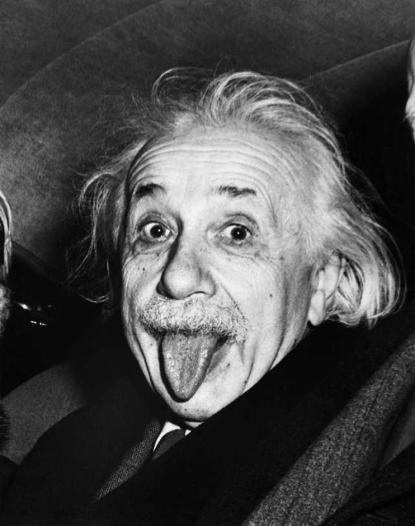

Физики, лирики и другие

«Я разумею хитрый прием - писать тёмно и непонятно: вся суть заключается в таком преподнесении галиматьи, чтобы читатель думал, будто - его вина, если он её не понимает»

Г.В.Ф. Гегель

1.
Физики и Лирики
Как-то раз поехали Жан-Поль Сартр и Альберт Эйнштейн в Санкт-Петербург (тогда - город Ленинград). Не вместе поехали, а по отдельности. Погуляли по городу. В Эрмитаж сходили. И захотелось им на природу.
И поехали они в посёлок Репино. Опять же, не вместе - отдельно. Сосновым воздухом они надышались быстро, и пошли к заливу. Порознь...
Вышли к заливу. Сартр прямо пошёл, а Эйнштейн метров на сто правее. Но подошли они к заливу одновременно.
И нашёл Сартр каменюгу! В руке взвесил. Ох! Что с ней делать-то дальше, думает? Подошёл к воде, да запустил её на сколько силы хватило. Задумался... И осознал: "Ведь эта каменюга действительно существует!"
А тем временем Эйнштейн тоже нашёл каменюгу, но другую, и даже лучше. Покрутил в руке... в Сартра что ли запустить, думает? Сто метров до него - не докину, сообразил Эйнштейн. И тоже, как и Сартр, зашвырнул её в залив. И подумал, не так, как Сартр, а по-другому: "Не по параболе она летит, а по прямой!". И ушёл.
А Сартр ещё долго сидел на берегу и переживал.

2.
Отчуждение
Приехал как-то Жан-Поль Сартр в Берлин и зашёл в гости к Эйнштейну. А Альберт работал, и было ему не до Сартра. А Сартру и самому неудобно - чувствует, есть у Эйнштейна сейчас отчуждение.
Ну, приличия ради, попросил Сартр кружку чаю. Эйнштейн сплюнул, выругался, но в магазин сходил. Дал Жан-Полю бутылку пива и попросил ещё хотя бы час его не отвлекать.
Сартр отвлекать не стал. Сидит и слушает, что Эйнштейн бормочет. А тот бормочет: "время к нулю, масса к бесконечности, размеры к нулю..."
Ничего не понял Сартр, кроме того, что Эйнштейн действительно существует. С тем и ушёл.

3.
Про веру и неверие
Джордж Беркли был нелюдим и предпочитал одиночество. Сидел он как-то в трактире близ Томастауна (графство Килкенни, Ирландия). Один сидел.
Вдруг подсаживаются за его столик два мужика. Сидит Беркли, глазам своим не верит! А Эйнштейн и говорит Сартру (а это были они):
- Вот ты говоришь отчуждённость, ты на Джорджа бы посмотрел!
- То, что я говорю, - отвечает Сартр, - понятно даже Беркли. А вот по-твоему выходит, что если Джорджа разогнать до скорости, близкой к скорости света, то он превратится в карлика...
- А вот Бор считает...
Спорят Сартр с Эйнштейном. А Беркли сидит - ушам своим не верит! В разговор не вступает, только слушает. Сартр с Эйнштейном тем временем выпили по кружке пива и ушли.
"Ушли… Какое счастье! - подумал Беркли, - а может они мне только показались?". А сам сидит и счастью своему не верит.

4.
Про Вероятности
Как-то раз добирался Нильс Бор из точки «А» (это была ст. м. "Лиговский Проспект") в точку «Б» (ул. Печатника Григорьева, д.13). А там, в то же время, его дожидались Альберт Эйнштейн и Жан-Поль Сартр. Бор Эйнштейна любил, уважал, дружил с ним, но научных взглядов Альберта не разделял. А вот Сартр был Бору в тягость.
Идёт Нильс Бор, и размышляет: "Всё вероятностно". До того задумался, что очнулся только дойдя (пешком) до Светлановского проспекта, д. 38, кор.1. Расстроился Бор, но не растерялся, вызвал такси (мог себе позволить, всё же нобелевский лауреат 1922 года).
Но, когда подъехало такси, Бор всё перепутал и поехал на Набережную Фонтанки д. 130. Бывает...
Когда он всё же добрался до Печатника Григорьева д.13 (пешком), у Эйнштейна уже всё было очень по-релятивистски. И говорить с Нильсом Альберт не мог (или не хотел?). Бор же, с Сартром даже не поздоровавшись, забрал Альберта и поехал с ним на такси (за счёт Эйнштейна, он ведь тоже нобелевский лауреат, 1921 года) на Петроградскую сторону.
Сартр же сидел, обижался на то, что его все бросили, чувствовал эту, уже пресловутую, отчуждённость. Но, насидевшись, подумал: "Рвану-ка я тоже на Петроградку! К Альберту Камю, он же тоже там квартируется! Рвану я сразу по прямой, а не как Бор! И впредь - никакой отчуждённости!".

5.
Чума
Просыпается Альберт Камю, натурально, в Алжире, на ферме «Сан-Поль» у местечка Мондови. Просыпается от крика. Смотрит - Нильс Бор на углу его кровати сидит и так хитро ухмыляется. Протёр Камю глаза... точно - Бор, а кто же кричит? Смотрит - а за столом Эйнштейн, не то, что кричит, скорее, стонет: "Средний Проспект, Средний Проспект...".
Закрыл Камю глаза, и опять открывает. И Бор на месте, и Эйнштейн... ага! и Сартр тоже тут! а вон и Беркли в угол забился...
"Да... Чума!" - подумал Камю. И пошёл на кухню, кофе для Сартра заваривать.
А из спальни до него доносятся голоса (это Эйнштейн с Бором):
- Средний Проспект!
- Алжир!
- Средний Проспект!
- Алжир!
- Невероятно!
- Вероятно!
- Невероятно!
"Это - отсутствие смысла человеческого бытия" - подумал Камю, доваривая кофе для Сартра - "И не Средний Проспект, а Большой!". И остался Камю собой доволен.
Беркли же сидел в углу, многое передумал, но так никому ничего и не сказал.

6.
Темпераменты
Карл Густав Юнг много дней проводил, анализируя людские характеры. И вот, в один из таких дней, решили Бор и Эйнштейн зайти к Юнгу в гости. Выпить чаю и подискутировать. Но по дороге сами разругались. Идут, кричат друг на друга:
- Вероятно!
- Невероятно!
- Ты бы ещё сказал, что не вертится!!
- А ты бы ещё сказал, что вертится!!
Прохожие шарахаются. Тем не менее, дошли друзья до квартиры Юнга. Стучатся. Юнг открывает, а Альберт с Нильсом, ещё в запале, прямо на пороге продолжают громко спорить:
- Бог не играет в кости!
- Сам ты - Бог!!!
Юнгу стало неудобно перед соседями и он корректно прицыкнул на физиков:
- Ну-ка, тихо!
И действительно, Эйнштейн с Бором притихли, застыдились, Бор даже покраснел. А Юнг, зная, что это люди, по большому счёту, разумные, пользуясь случаем, спрашивает их о своём:
- Легко ли вы себя чувствуете в малознакомой компании?
Молчат друзья, неловко им, да и чувствуют - подвох... А Карл Густав продолжает:
- Часто ли вы мечтаете, грустите, рефлексируете?
Потупились Альберт с Нильсом, глаза отводят... Да и что сказать, по большому счёту, не знают.
"О! Меланхолики!" - решил Юнг. И отправил их с порога, сославшись на работу. И действительно сел писать статью.
А днём позже проходил мимо Джордж Беркли. Без денег, да и третий день нормально спать не может. Смотрит - квартира Юнга. Долго пересиливал себя Беркли, но в дверь постучал («пятёрку» занять хотел). Юнг оторвался от работы, открыл.
Стоит Беркли на пороге - молчит. А Юнг - за своё, говорит ему с подковыркой:
- Легко ли вы себя чувствуете в малознакомой компании?
Как завопит Беркли:
- Да тебя вообще не существует!!! Ты мне только кажешься!!! И денег мне твоих не надо!!!
Хлопнул дверью и ушёл.
"О! Холерик!" - решил Юнг. И пошёл дописывать статью.
А некоторое время спустя к Юнгу зашли Альберт Камю и Жан-Поль Сартр. Так возникли понятия флегматик и сангвиник. Правда Карл Густав долго не мог определиться, кто из них кто.
Да вроде, не Юнг это всё и придумал.

7.
Научная переписка
Чарльз Дарвин был человеком спокойным, уравновешенным. Где-то самокритичным. Но и с чувством юмора.
Как-то раз сидел Дарвин в своём кабинете и перечитывал Чарльза Лайеля. И тут приносят ему открытку от Фридриха Ницше. Ницше же обладал очень цепким и последовательным умом, но скверным характером.
Читает Дарвин открытку: "В боге Ничто обожествлено, воля к Ничто – освящена!.."
Дарвин не понял, что хотел сказать Ницше. Перечитал ещё раз... другой... третий...
"Совсем старик из ума выжил, - думает, - хотя в целом мысль понятна... но к чему?"
Однако, обладая известным чувством юмора, решил ответить в шутливой манере. И написал Ницше такую открытку: "Бог умер!".
Ницше ответ Дарвина очень понравился. Долго он подхихикивал. Но Фридрих не мог оставить последнее слово за Дарвином в силу характера.
А, между нами, Ницше был ещё и хамоват. Вот и посылает Чарльзу такой ответ: "Антихрист ты! Проклятие христианству! Обезьяна!".
"Сколько пафоса! - подумал Дарвин, - И почему сразу обезьяна?..". А потом задумался, повёл бровью, хмыкнул... но Ницше ничего уже отвечать не стал.

8.
Про одновременность
Альберт Камю очень уважал Жан-Поль Сартра как человека и как мыслителя. Взгляды Сартра он вполне разделял. Лишь немного его обижало, что если кто-то хоть тихонечко произнесёт: "экзистенциализм", так либо не выговорит, либо сразу кричит: "Сартр! Сартр!". Досадно это было Камю, но виду он не подавал. С Сартром очень дружил.
Эрвин Шрёдингер дружил с Эйнштейном, но немного ревновал его к Бору. Шрёдингер обладал сложным характером. Но был добр.
Пришёл как-то раз Камю в Дублинский Университет, и заглянул на постоянный семинар, который организовывал Шрёдингер. Семинар был посвящён ведущим физикам Европы. После семинара (Камю ничего не понял, но слог Эрвина ему понравился) зашли они к Шрёдингеру на кафедру попить чаю. А Камю тоже хотел поделиться своими мыслями:
- А вот Сартр считает, - начал Камю.
- Сартр твой одновременно существует и не существует! - безапелляционно прерывает его Шрёденгер, - И камни его тоже! - добавил он, после небольшой паузы.
Обиделся Камю, но внешне это никак не проявил. Ушёл, вежливо попрощавшись. Делиться мыслями со Шрёдингером пока не стал, решил всё ещё раз обдумать.
Шёл Камю от Эрвина, переживал: "Существует же! Сартр действительно существует! А если и нет... по мне так: всё или ничего! А не одновременно". И поехал он к Беркли, благо - недалёко. Посовещаться.

9.
Кот Беркли
Шёл Камю к Джорджу Беркли. А Эрвин Шрёдингер в то же время отправился к Эйнштейну (Эрвин знал, что Эйнштейн в это время был у Джорджа, поэтому сразу к дому Беркли и пошёл) . Первым к Беркли пришёл Камю. Смотрит - сидит Эйнштейн.
- А где Сартр? - спрашивает Камю Альберта.
- А там же, где и Беркли, - раздражённо отвечает Эйнштейн, - вот, Джордж попросил меня с котом его посидеть...
А тут и Шрёдингер подошёл. Как раз на словах "с котом". И что тут началось!
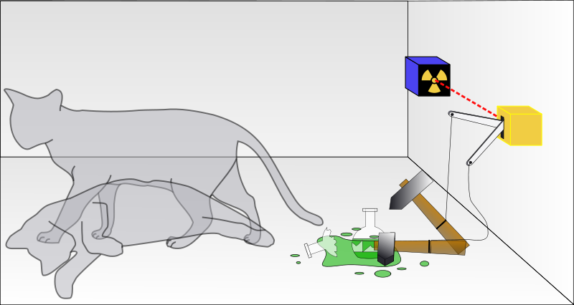
Хоть котов из дома выноси!

10.
Общий предок
Был Беркли в гостях у Сартра. Сартр и Беркли вместе много времени провести не смогли. Да и как проведёшь? Сартр считал, что Беркли действительно существует. Беркли же, относительно Сартра, придерживался противоположного мнения. Разговор не сложился, и Беркли пошёл домой.
Проходит он мимо дома Дарвина. Зайти, что ли? «Пятёрку» занять, чтобы кота прокормить... Стоит Беркли, не может ни на что решиться...
А Дарвин тем временем сидел у себя в кабинете и рефлексировал: "И почему Ницше назвал меня обезьяной? Нет, чувствую, есть в этом что-то... Но ведь коли возьму эту идею за отправную точку; ну, статью, положим, напишу - так ведь потом горя не оберёшься... И карикатур смешных про меня ещё нарисуют, чего доброго..."
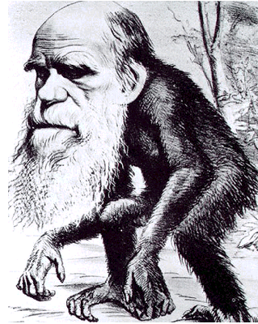
А Беркли, в это же время, наконец-то, пересилил себя и постучался к Дарвину. Дарвин оторвался от размышлений, открыл.
Стоит Беркли на пороге - молчит. А Дарвин бровью повёл и спрашивает:
- Вот как ты полагаешь, Джордж, на счёт обезьян?
А Беркли как завопит:
- Никаких обезьян не существует!!! Они тебе только кажутся!!! Сам обезьяна!!!
Хлопнул дверью и ушёл.
"Нда... И Беркли про меня, как про обезьяну... Сам-то, тоже!.. Переходная форма! общий предок!.." - подумал Чарльз. Мысль эта показалась ему интересной и осталась в подсознании. И как раз насчёт подсознания решил он сходить побеседовать с Карлом Густавом Юнгом (сперва хотел пойти к Фрейду, но оказалось, что тот командирован).

11.
Подсознание
Карл Густав Юнг любил рисовать дружеские шаржи про Дарвина. Но не публиковал их. Так как, во-первых, уважал Дарвина, а, во-вторых, не слишком умел рисовать.
Как-то сидит Юнг в своём Цюрихе. Рисует дружеский шарж про Дарвина. Не успел и половину нарисовать, как кто-то стучит в дверь. Открывает - а это сам Чарльз Дарвин (он пришёл про подсознание поговорить)!
- Здравствуйте!
- Добрый вечер!
- Да вы проходите!
- Спасибо, пожалуйста!
- Очень рад!
- Взаимно!
- Да вы садитесь!
Усадил Карл Густав Дарвина в своём кабинете. А сам побежал на кухню - чай заваривать.
А Дарвину на глаза попался недорисованный шарж Юнга. А тут, как раз, и Юнг из кухни прибегает. Дарвин, показывая на этот рисунок, спрашивает:
- Что же это, Карл Густав? - И в слове "Густав" делает ударение на "а".
- Это переходная форма, - глазом не моргнув, соврал Юнг.
- Ааа... - протянул Дарвин, - а я было подумал, что это твоё подсознание...
Так каждый из них всё для себя окончательно понял, хотя говорили они ещё долго, но о другом...

12.
Вечер с Вагнером
Устроил однажды Юнг у себя дома вечеринку. Почти всех друзей позвал (кроме Дарвина), и все (кроме Дарвина) пришли. Музыка грохочет! (Это сам хозяин с Вагнером в четыре руки на рояле играют). Дым табачный глаза режет.
В одном углу комнаты на диване сидят Шрёдингер и Ницше. А Шрёдингер притащил на вечеринку стальную камеру, где находились склянка с синильной кислотой и счётчик Гейгера (внутри которого находилось крохотное количество радиоактивного вещества). И запихали они в эту камеру кота Беркли (кота Беркли к Юнгу Шрёдингер сам и заманил). А кот Беркли, не будь дурак, сам склянку разбил, синильной кислотой надышался вдоволь. Сидит кот Беркли - смеётся. И Шрёдингер тоже похохатывает. А Ницше - ну прямо гогочет!
В другом углу комнаты - Камю с Сартром. Обсуждают новое произведение Иммануила Канта. Но, поскольку, понять всё равно ничего не могут, то только над фамилией Канта потешаются, анекдоты придумывают. Им тоже весело!
В третьем углу комнаты - Бор с Эйнштейном. И поначалу пошёл у них своеобычный разговор ("вероятно - невероятно" и т.д.). Но потом Бор как гаркнет:
- Стоп!!! - а сам так хитро улыбается...
- Ну? - Эйнштейн даже немного опешил.
- А вот, Алик, представь себе две щели, - говорит Бор, а сам даже как бы и подмигивает.
Растерялся Эйнштейн, молчит, что думать - не знает.
А Бор продолжает:
- Представил? А! По глазам вижу, что представил! А вот теперь, друг, смотри: пуляем мы туда частицу! Чуешь? А... вот нет, не чуешь! Частица-то наша одна, а пролетает сразу через две щели! Как тебе?
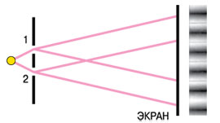
Эйнштейн был смущён. Не готов он был к такому повороту разговора. Промямлил: "всё относительно", и пошёл на кухню заваривать себе чай. Но именно с той поры научные взгляды Бора и Эйнштейна окончательно разошлись. Хотя дружба их осталась всё так же крепка!
Тут бы и рассказу конец, но в четвёртом углу сидел одинокий Беркли и очень переживал из-за своего кота. Хотел, чтобы его кот, хоть тушкой, хоть чучелом, но существовал.
И да:
PPS: После этой истории Ницше стал относиться к Рихарду Вагнеру неоднозначно, скорее даже отрицательно. А раньше любил...

13.
Археоптерикс
Однажды Чарльз Дарвин поехал в Зольнхофен, Бавария. И нашёл там Археоптерикса!
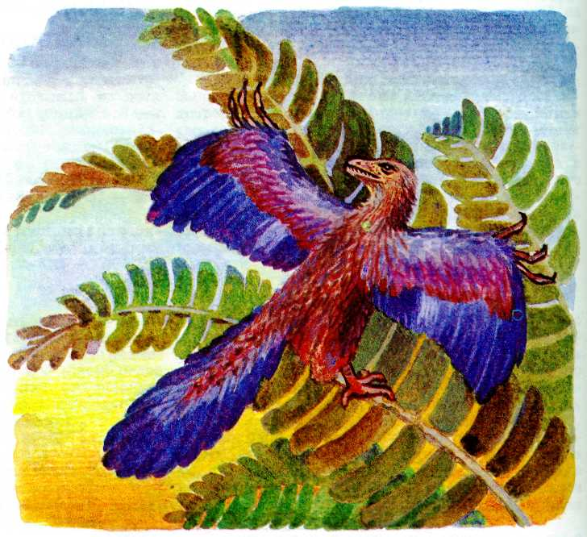
Поймал он его на манок. Запихал в клетку. Смотрит, любуется! Очень ему Археоптерикс приглянулся. А тот сидит в клетке - кудахчет. А Дарвин: "Ой ты мой маленький, ой ты мой хороший!". Даже прослезился. Назвал птичку Аликом. Покормил отрубями.
А потом поехал Дарвин в Мюнхен. И как приехал - сразу к Эйнштейну.
Стучится Дарвин в дверь к Эйнштейну. Клетку перед собой выпячивает.
Альберт открыл и сразу опешил:
- Нда... проходите... - говорит.
Заходит Дарвин с клеткой, стоит на пороге, а сам - так и сияет.
- Чарльз, это что?.. кто?.. - спрашивает Эйнштейн, показывая на существо в клетке.
А Дарвин весь светится, слова вымолвит не может, только мычит: "ммм-ммм", и пальцем в клетку всё тычет.
- Как звать-то? - небрежно спрашивает Эйнштейн, и тоже показывает пальцем на эту диковину.
- А... а... а... Алик! - пробормотал Дарвин...
"Зачем же так?.." - сперва подумал Эйнштейн. А потом расчувствовался:
"Я - Алик. И он - Алик," - думает, - "вот же совпадение!".
И говорит Археоптериксу, уже скорее нежно:
- Алик! Алюша!..
А Археоптерикс морду воротит...
- Ладно! - сразу засуетился Дарвин, - побегу всем остальным Алика покажу...
И убежал.
Альберту же Алюша, в результате, очень понравился. И он некоторое время умилялся внезапной дружбе его друга Чарльза с этой странной птицей.
Но мысли Эйнштейна шли дальше, и Эйнштейн становился грустнее...
"Пространственно-временной континуум нарушен!" - вдруг понял Альберт. Но сам для себя решил навсегда уберечь Чарльза от этого своего озарения.

14.
Демиург
Джордж Беркли шёл к себе домой и проходил мимо дома Фридриха Ницше. Остановился. Задумался. Захотелось ему к Ницше наведаться (по обыкновенному для Беркли поводу). Да не решается, стоит около двери.
Ницше же сидел у себя в кабинете и бесконечно перечитывал последнюю шутливую открытку от Дарвина: "Бог умер!". Очень уж она его веселила.
Наконец, стучится Беркли.
Открывает Ницше дверь. Беркли стоит на пороге - молчит. А Ницше не то чтобы спрашивает, а, скорее, про себя вслух рассуждает:
- Бог умер... Бог умер... Джордж, вот послушай, что я себе думаю: Бог умер!..
Как завопит Беркли:
- Да может быть Бог создал нас всех всего лишь пять минут назад! И тебя, с твоими гнусными мыслями, памятью твоей неверной; и Дарвина, с его Археоптериксом; и Шрёдингера, с его неведомым полураспадом! И может даже моего кота!!! Про Камю и Сартра я даже и говорить не буду!..
Хлопнул дверью и ушёл.
Ницше же отличался от всех прочих друзей Джорджа Беркли тем, что вот такие демарши он выносить не мог. Из принципа. Поэтому Ницше поскорее открыл дверь обратно, и кричит вслед удаляющемуся Беркли:
- Демиург хренов! Я такой несуразицы ещё пять штук придумаю! Даже больше! Иди ты к Фрейду! Или хотя бы к Юнгу!
И тоже хлопнул дверью (изнутри уже). И хлопнул гораздо громче, чем Беркли. Специально!
Долго ещё Ницше был заведён: "Бред! Бред!" - кричал он про себя. Но, когда успокоился, понял, что бравада Беркли, хотя, конечно, и бред, но имеет стремящуюся к нулю, но, всё же, ненулевую вероятность. И решил он зайти к Бору. Переговорить на этот счёт.

15.
Весы
Сидит Фридрих Ницше в гостях у Нильса Бора. Фридрих хотел поиздеваться над последней идеей Джорджа Беркли, про его идиотский, - с точки зрения Фридриха, - субъективный идеализм. А получилось вот так:
- Вот мне Беркли нынче крикнул... Знаешь что? - спрашивает Ницше.
- Что, Фридрих? - уточняет Бор.
- Смотри: вот сколько мы здесь уже сидим?
- Минут двадцать... - отвечает Бор.
- Ага, - уже заводится Ницше, - А представь, что мы появились лишь пять минут назад!
- Что за бред!.. - Бор начал терять интерес к разговору с Фридрихом.
- Это не я, это Джордж, - как бы оправдывается Ницше.
- Ну?
- Смотри: вся наша память, все чувства, любовь, ископаемые Дарвина, страсть, звёзды, гравитационная постоянная - всё, всё! возникло лишь пять минут назад! То есть, возникло всё так, как есть сейчас! Пять минут назад! Вероятно? - Ницше уже собой почти не владеет. Он в азарте. Уверен - загнал Нильса в угол.
А Нильс ему спокойно отвечает:
- Вероятно.
- Как? - опешил Ницше, - как? бред же... бред...
- А вот так, - поучительно начинает Бор, - идёшь ты из точки «А» (например, ст.м. "Лиговский Проспект") в точку «Б» (например, ул. Печатника Григорьева д. 13.). Чуешь?..
- Чую... - тянет Ницше.
- Так вот. Вероятно, что ты можешь пройти... кстати, когда у тебя, Фридрих, день рождения?
- Пятнадцатого октября, - Ницше даже смутился, совсем потерялся (очень маловероятная для Ницше ситуация).
- Фридрих, я в том смысле, что ты можешь попасть из точки «А» в точку «Б» через твоё дурацкое созвездие Весов с ненулевой вероятностью. Как бы по прямой. Сразу! Враз! За то же время и с той же скоростью... Так что - всё вероятно!
Скоро ушёл Ницше от Бора. Даже чая не попил. Злой, не высказавшийся, подавленный... Небывалый! А поэтому страшно даже подумать, что ждёт нас дальше в плане Ницше. Но... продолжение следует!

16.
Диалектика
Георг Вильгельм Фридрих Гегель сидел у себя в кабинете, в немецком городе Йена.
Стучат в дверь Гегелю. Настойчиво стучат. Гегель открывает. А на пороге: Ницше, Эйнштейн и Беркли со своим котом и клеткой с археоптериксом Аликом (Дарвин, хоть и в ужасе, попечение Алика Беркли доверил. А сам Чарльз в то время был командирован).
- Проходите, друзья. Вы, собственно, с чем?
- Поговорить...
Все расселись. Гегель заварил чай, разлил чай по кружкам. И спрашивает:
- О чём разговор?
А нетерпеливый Ницше сразу о своём:
- Бог умер! И подпись моя - Ницше! - кричит Фридрих.
- Это - тезис... - отвечает Гегель.
А Эйнштейн в ответ, всем подмигивая и передразнивая Фридриха:
- Ницше умер! И подпись - Бог!
- Это - антитезис... - спокойно комментирует Гегель.
А Беркли из своего угла:
- Оба вы уроды!
- А вот это - синтез, - отвечает Гегель поучающе, - и теперь этот синтез - новый тезис!
Все сидели и молчали. Думали. Только кот Беркли ходил круг да около клетки с археоптериксом Аликом. Очень уж ему археоптерикс приглянулся...

17.
Парадокс близнецов
У Эйнштейна было скучно. Разговор Альберта с Нильсом Бором не клеился. Собрался было Бор уже уходить. Но, порядка ради, всё же спрашивает:
- А чего там у нас с этими... Жан-Поль, по-моему... и Сартр... - зевает Нильс, - а! Не Сартр... Камю, кажется!
- Они командированы, - отвечает Альберт, тоже уже неохотно.
- А куда?.. - тянет Бор.
- В космос, известно...
Нильс Бор оживился:
- Это как? - спрашивает.
- А вот так... Слушаешь?
- Слушаю...
И начинает Альберт Эйнштейн рассказ:
- Вот жили два брата близнеца: Жан-Поль и Камю. Жан-Поль - тот всё больше по кабакам... А Камю спорт любил...
- И? - Нильс заинтересовался.
- И! Жан-Поля взяли в космонавты. И командировали в космос. На Альфу Центавру... то есть Центавра! А Альберта не взяли. А до Альфы Центавра у нас сколько?
Бор молчит...
- А! не знаешь! 4,36 световых лет! верно?
- Верно, - Бор начал обретать уверенность.
- Ага. Так вот, Жан-Поля запулили в космос на ракете со скоростью, близкой к скорости света. Сартр за пять минут и долетел! Ну и, натурально, долетевши, задание своё выполнил! Ему надо было убедиться, что Альфа Центавра действительно существует… А потом сразу и обратно обернулся, в пять минут!.. Чуешь?
- Пока всё понятно, - отвечает Бор.
- Понятно ему... - отвечает Альберт с сарказмом, - а вот сейчас тебе всё перепонимать придётся! Камю-то своего брата-близнеца сколько ждал, если ты пока не забыл ещё расстояние до Центавры?
- 8,72 года. Примерно. Если туда и обратно, - Бор опять теряется.
- Вот! Так выходит, что Жан-Поль смотался к Центавре за десять минут. А Камю его восемь с половиной лет ждал! Постарел же! Сильно! А Сартр молодой! Парадокс!
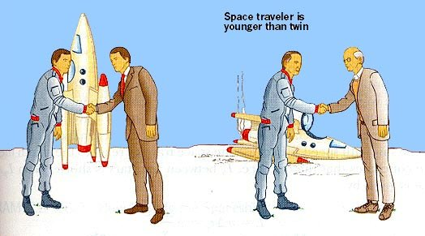
- Как же так, Алик? - спрашивает Бор.
- Да пока никак, - суетится Эйнштейн, - теперь по-другому: представь, что это не ракету запулили к Центавре, а Землю с Камю от ракеты... Движение же относительно! Представил?
- Сложно...
- Представил, значит... Так вот... и кто же теперь из них командирован?
- Кто же? - недоумевает Бор.
- Оба! - ответил Эйнштейн, как отрезал.
- Куда, Алик? - спрашивает Бор, уже скорее робко.
- В космос!!!
С тем и ушёл Бор. "Сильно это Алик задвинул," - думал Бор, продолжая ускоряться, огибая прохожих на Большом Проспекте. И, внезапно, Бор всё понял! (ведь не дурак же был!).

18.
Бермудский треугольник
Джордж Беркли сидел на стуле в своём доме в городе Гамильтон (на острове Бермуда). (Беркли имел дачу в районе Бермудского треугольника и проводил там много времени). В центре комнаты стояла клетка с археоптериксом Аликом Чарльза Дарвина (Чарльз всё ещё был командирован на Галапагосские острова, а Джордж присматривал за его питомцем).
Беркли глубоко задумался: "Странным образом среди людей преобладает мнение, что дома, горы, реки, одним словом, чувственные вещи имеют существование, природное или реальное, отличное от того, как их воспринимает разум..."
Беркли размышлял. А его кот всё ходил, ходил круг да около клетки с Аликом, смотрел на него, принюхивался. А потом: скряб-скряб лапой по дверце клетки! И дверца клетки с археоптериксом открылась. Кот с интересом лезет внутрь...
А археоптерикс сидит - ни жив, ни мёртв. Боится! Кот Беркли оглянулся, убедился, что Джордж весь в размышлениях, да и съел этот анахронизм.
Очнулся Беркли от чавканья и мурлыканья. Оглянулся... Ах!!! Только перья разноцветные кругом! Схватился Джордж за голову! "Что же я Дарвину теперь скажу?" И давай кота по всей комнате гонять с яростью! Через несколько минут ярость ушла, но пришла решимость. Распахнул Беркли дверь комнаты нараспашку и говорит своему коту твёрдо:
- Ступай! Не кот ты мне больше! Иди ты к Шрёдингеру!
И прогнал кота. Кот и пошёл не оглядываясь. А Беркли сидит - переживает. И скоро он начал грустить по выгнанному коту: "Это познающее деятельное существо было то, что я называл умом, духом, душою или мной самим," - думал Беркли, - "а теперь нет ни непосредственной очевидности, ни доказательного знания о существовании других..."
Плакал Беркли, но слезам своим не верил.

19.
Сверхлюди
Чарльз Дарвин, возвращаясь из командировки с Галапагосских островов, спешил к дому Джорджа Беркли. Подмышкой он держал клетку с вьюрками. Археоптерикса своего, доверенного Беркли, поскорее хотел забрать, а потом и домой - спать. Дверь в доме Беркли была раскрыта нараспашку. Зашёл Дарвин несмело. А там Фридрих Ницше с Георгом Гегелем комнаты опечатывают...
- Джорджа можно? - робко спрашивает Дарвин.
- Как сказать... - хитро отзывается Гегель.
- А Алик... Археоптерикс мой... Где?.. Где он? - Дрожит голос у Дарвина.
- Пропал в Бермудском треугольнике, - издевательски отвечает Гегель, - пропал вместе с Беркли.
- А? а?..
- А Камю с Сартром в космосе пропали! - говорит Гегель, хотя Чарльз про Жан-Поля с Альбертом даже не спрашивал.
Грустно стало Дарвину, вышел он на улицу. Вьюрка своего из клетки достал, да и в небо запустил (у него были ещё запасные). Запустил как будто тоже в космос.
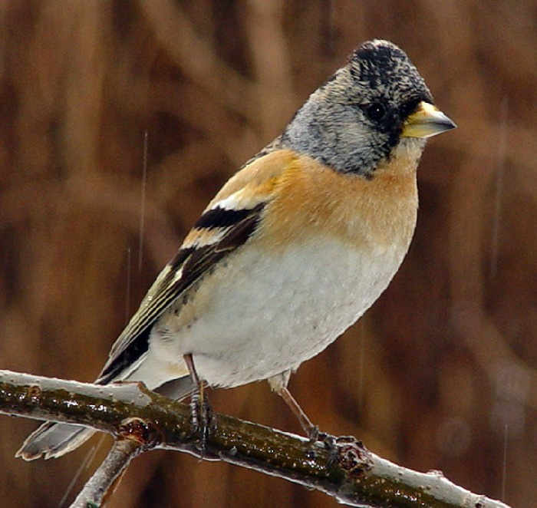
И пошёл Дарвин понурившись прочь.
- Зря ты так с ним, - говорит Ницше Гегелю, - Дарвин - хороший! Сверхчеловек! А ты ему про его археоптерикса тёмно и непонятно... Сказал бы прямо...
- Я разумею хитрый прием - говорить тёмно, то есть, непонятно, - отвечает Гегель, - вся суть заключается собственно в таком преподнесении галиматьи, чтобы читатель думал, будто - его вина, если он её не понимает.
Ницше же опечатал последнюю дверь в квартире Джорджа Беркли и подумал: "и Гегель, конечно, сверхчеловек..." И решил для себя эту идею ещё хорошенько обдумать...

20.
Человеколюбие
Жан-Жак Руссо был очень человеколюбив. Как Вольтер. Даже лучше! Сидел он в своём кабинете, и тут - стук в дверь! Жан-Жак открывает, а на пороге Фридрих Ницше стоит. Провёл его Жан-Жак в комнаты. Чая налил изрядно.
Ницше же, чая насосавшись, говорит:
- Я вот о чём сейчас всё больше думаю: Гегель - сверхчеловек, но не совсем...
- Гегель - Человек! - отвечает Руссо, - с большой буквы!
- И Беркли был сверхчеловеком, но не совсем...
- Беркли - был Человеком, любил я его! - отвечает Руссо.
Жан-Жак Руссо беседовал с Ницше долго. И, оказалось, что Руссо любит и Эйнштейна, и Юнга, и Бора, и Дарвина, и Шрёдингера, и даже самого Ницше! И кота Беркли (кот Беркли уже переехал к Шрёдингеру и стал котом Шрёдингера, но упорно не хотел рассказывать о событиях, случившихся на Бермудских островах; да и говорить не умел - физиологически).
Ницше же никого не любил. Очень он хотел, чтобы все его друзья были сверхлюдьми. Вот тогда бы!.. Но своих друзей сверхлюдьми Фридрих не считал. Врождённая честность не позволяла. Особенно врождённая честность Ницше сомневалась на счёт Марии Склодовской-Кюри. Но, в конце концов, он решил, что это его особое сомнение требует известной проверки... И решил к Марии наведаться...
- Я никого не люблю! - говорит Ницше Руссо, скорее уже даже из вредности.
А Руссо смотрел на Ницше и умилялся: "Если первый проблеск рассудка нас ослепляет и искажает предметы перед нашими взорами, то потом, при свете разума, они нам представляются такими, какими нам с самого начала их показывала природа".

21.
Кошки, птицы и коровы
Фридрих Ницше уверенно шёл к дому Марии Склодовской-Кюри. Но через десять минут понял, что идёт не к Кюри, а к дому Ивана Петровича Павлова, академика. "Вот же... вот же... Павлов... Павлов - собака!" - ругался про себя Ницше. Но была тогда у Ницше, - впрочем как и обыкновенно, - воля к власти! Поэтому он, собравшись, всё же трусцой добежал до своей изначальной цели. К дому Кюри!
Стучится Ницше. Долго, настойчиво. Другой бы уж и ушёл, но Фридрих был не из таких. И вот Кюри, наконец, открывает дверь... А сама чумазая! Всё лицо в саже!
- Ох... - охает Ницше.
- Что? - спрашивает Кюри.
- Я про любовь хотел... и так и этак... обсудить...
- Что?? - возмутилась Кюри и захлопнула дверь перед носом Ницше.
А Ницше шепчет в дверную щель, как ему кажется, заманчиво:
- Маша... Машенька...
Сжалилась Мария, дверь обратно открыла, спрашивает:
- Ну чего тебе, ферромагнитный материал?
- Ты, Машенька, чего сейчас делаешь? - вкрадчиво спрашивает Ницше.
- Радий!
- Ради чего?
Опять хлопнула Кюри дверью перед носом Ницше. И теперь уже окончательно.
"Женщины – это кошки и птицы, в лучшем случае коровы. Мужчина должен воспитываться как воин, а женщина для его вдохновения, причем мужчина должен идти к женщине с плеткой" - так думал понурый Ницше, возвращаясь от Марии Склодовской-Кюри к себе домой.

22.
Собаки Павлова
Эрвин Шрёдингер у себя дома в Цюрихе внимательно наблюдал, как Рихард Вагнер выводит на рояле свой очередной симфонизм. И постепенно музыка Вагнера сплелась для него в трёхмерное цветовое пространство, базисными векторами которого являлись три основных цвета (красный, зелёный и синий). "Цветовой конус..." - думал про себя Эрвин, - "Эх! Молодец, Рихард!"
- Молодец, Рихард! - подбодрил Шрёдингер приятеля, когда музыка оборвалась. Музыка оборвалась из-за стука и скрежета в дверь Эрвина. "Кто же нарушил наше умиротворение?" - думал Шрёдингер, отпирая.
А на пороге Иван Петрович Павлов, академик. И собаки. Целых две с половиной!
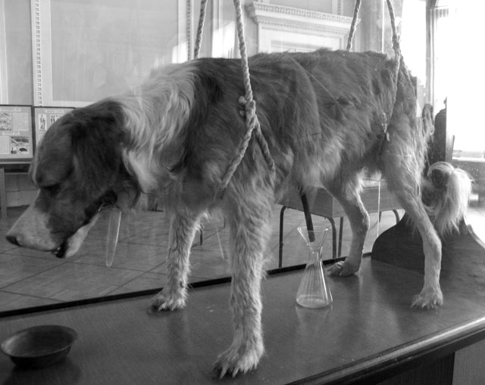
Эрвин, как двух с половиной собак увидел - сморщил лицо. А Иван Петрович, видя его реакцию, говорит ему мирно, по-отцовски:
- Я, конечно, очень, эншульдиген зи михь, но можно ли нам пройти?
Шрёдингер внутренне был против такого поворота событий, но поскольку чувствовал глубокое уважение к Павлову (Павлов - нобелевский лауреат 1904 года, а Шрёдингер только 1933-его), вынужден был вежливо пригласить коллегу в гости.
Но тут как раз Вагнер опять заиграл на рояле, чем вызвал пробуждение кота Шрёдингера, который сразу побежал в прихожую и поссорился с собаками Павлова до полного взаимного неприятия.
Так и ушёл Иван Петрович от Шрёдингера. Под Бетховенский каданс (это только так говорится, - Бетховенский, - а тогда Вагнер жахнул!) и шипение кота. О чём хотел говорить с Эрвином - осталось неизвестно. Павлов пошёл сразу к Дарвину. На День Рождения. А по дороге ещё и пол собаки неприятнейшим образом отвалилось.

23.
Бритва Оккама
- Жаль всё-таки Беркли, - говорил Чарльз Дарвин, сидя у себя в зале в большой компании друзей. У Чарльза был День Рождения. Ящик пива стоял в центре стола уже наполовину опустошённый.
- Жаль, конечно, - соглашается Карл Густав Юнг.
- А мне не жаль! - заявляет Фридрих Ницше.
- Почему? - удивляется Дарвин, - помните, как он смешно говорил, что мы все созданы только пять минут назад?
- Помним-помним, - говорит Альберт Эйнштейн, - только такого каждый из нас напридумает мастерски сколько угодно! А смысл?
- Напридумает... - слегка издевательски говорит Юнг, - ну напридумай!
Альберт размышлял всего несколько секунд, а потом говорит:
- Планетарную модель атома все помнят? И это... Бора, если что, не спрашиваю!.. А остальные смотрите: представим, что это - не планетарная модель атома, а, действительно, атом с планетами-электронами... А на планетах-электронах живут маленькие электроники! Только мы их пока не можем обнаружить...
- Ха! - Кричит Бор, - я уже волнуюсь!
- Так вот, - не обращая внимания на Бора продолжает Эйнштейн, - мы можем произвести термоядерную реакцию и уничтожить миры этих электроников! И, точно так же, эти миры создать! - говорит Эйнштейн, - а вот если мы этих электроников зафиксируем, начнём их изучать, и, в конце концов, подружимся с ними, так вообще, вместо деизма, у нас целый теизм произойдёт! Я говорю о том, что может быть мы такие же электроники...
Сидит Эйнштейн довольный собой. Нильс Бор плюётся в негодовании. А Юнг завидует Альберту:
- Да я тоже, - говорит, - сейчас! За пять секунд!
- Ну давай! - вся компания уже увлеклась этой неожиданной игрой.
Юнг начинает:
- А вот знаете, может, этот мир нам только снится!
- Да ну! Хватит! Уже было! - кричат слушатели.
- Послушаем Карла Густава, - вмешивается Дарвин на правах хозяина, делая в слове "Густав" ударение на "а".
- Спасибо, Чарльз, - продолжает Юнг, - вот представь, например, ты, Альберт! Спишь ты и видишь сон про всю нашу компанию. А потом просыпаешься и понимаешь, что сон - всего лишь сон, а компания - вот она. Так вот, может, наше бытие - череда таких снов... До бесконечности! И каждая смерть - это новое пробуждение в новую жизнь... А потом и пробуждение от пробуждения... И пробуждение от пробуждения от пробуждения... - запнулся Юнг - запутался. Чувствует, не то он говорит. Сам вроде всё понимает, но передать не может.
Юнг ненадолго замолчал, чтобы собраться с мыслями, и тут как раз обнаружилось, что ящик пива уже закончился. Дарвин немедленно послал ещё за парой таких же ящиков, а сам обращается к Уильяму Оккаму, который на протяжении всего праздника молчал и, как будто, даже скучал:
- А ты, Уильям, что скажешь?
- Не стоит множить сущности без необходимости! - сказал Оккам, как отрезал. А сам всё поглядывал на два ящика пива, которые как раз заносили в зал.

24.

Гомеопатия

- Царство женщины - это царство нежности, тонкости и терпимости, - размышлял Жан-Жак Руссо, - и вообще, красивые женщины мне нравятся больше некрасивых...
- Это утверждение истинно, но не научно, - спокойно отвечал Карл Поппер.
- А я думаю, - говорил Чарльз Дарвин, - что в Гималаях (двадцать восемь градусов северной широты, восемьдесят семь градусов восточной долготы), каждое последнее новолуние года, в соответствии с григорианским календарём, отверзается... - Чарльз запутался, но сразу нашёлся, - выходят розовые слоны на поляну и танцуют свои брачные танцы... из отверзнувшей...
- Ладно, - перебивает Чарльза Карл Поппер, - понятно уже. Это утверждение, очевидно, бред! Но оно вполне себе научно!
- А если так, по-простому, - встревает Георг Гегель, - "Есть чёрные лебеди!"
- А Беркли считал, что нет! - Сразу вопит Ницше.
- А Сартр считал, что есть! - Кричит в ответ Бор.
- Никогда уже не купит Жан-Поль Сартр Джорджу Беркли билет в зоопарк Карлсруэ... - грустно отвечает Карл Поппер, - что такое чёрное мы знаем, Эрвин?
- Знаем... куда уж... - отвечает Шрёдингер.
- Что такое лебеди, знаем? А, Чарльз?
- Знаем... - отвечает Дарвин, - Карл, я понял, хватит уже! - Молит его Дарвин
- Так вот, возможное утверждение Беркли ложно, но научно. Утверждение Сартра не научно, но истинно. Но нашего дорогого Беркли Сартру уже не ткнуть носом в этих чёрных лебедей в зоопарке Карлсруэ...
Все помрачнели. Очень. И только Юнг, считая себя незаслуженно забытым, выступает:
- А вот, например, Анахата-чакра изображается в виде зелёного (или золотого) лотоса с двенадцатью лепестками и буквами на них: Кам, Кхам, Гам, Гхам, Нам, Чам, Чхам, Джам, Джхам, Джнам, Там, Тхам. В середине его - два перекрещенных треугольника!
Смотрел Поппер на Юнга. Долго и пристально. Много про Юнга передумал, но не сказал ничего. Только тихо-тихо прошептал, так, что почти никто не услышал: "Да, блин... Гомеопат!.."

25.
Арахнология
Летели Жан-Поль Сартр и Альберт Камю в космосе. И как раз пролетали они над Бермудским треугольником. Смотрят - а там Джордж Беркли мается... Взяли они его на борт. Подождали, пока Джордж отдышится, придёт в себя. А после этого спрашивают его:
- Ну?? Как там? В Бермудском треугольнике?
- Пауки шестилапые, - говорит Беркли, ещё не вполне адекватный, - одолевали... Гигантишен...
- А... Это я знаю! - умничает Камю, - так ещё у Аристотеля было!
- Было! - Дразнит Сартр Альберта, - Конечно было! Это всё Платон! Платон отрывал у пауков по две ноги! Специально! А потом запускал этих пауков к Аристотелю! Была у Платона такая идея! Эйдос! Личностный! Вот Аристотель и не доглядел!..
- Во как... - тянет Камю.
- Вот так! - отвечает Сартр.
А Беркли сидел в ракете и не понимал: "Обидели меня или похвалили? Сравнили с Аристотелем, Платоном или пауком? И вообще, где я?"
И Беркли, сидя в ракете, начал уже кое-чему верить. Но пока ещё слабо.

26.
Морская капуста
Жан-Жак Руссо был против господства разума и провозглашал права чувства. Чувства, человеческой личности и природы! Далеко не все его друзья с ним в этом соглашались. Но почти все его очень любили, так же, как и Руссо любил всех (кроме Вольтера, поссорились однажды Жан-Жак с Франсуа-Мари из-за ничего, зато крепко)... Но был ещё один умник...
Фридрих Ницше спешил к магазину "Напитки 24 часа" на Торжковской д.6. Подбегает, забегает, встаёт в очередь... и ровно за Жан-Жаком.
- Здравствуй, Руссо, - говорит Ницше, - за пивом?
- Нет, Фридрих, за морской капустой! - Отвечает Руссо.
- А чего так? Почки?
- Нет! Йод!
- С йодом - это к Склодовской-Кюри! Ты мне по-нормальному ответь! - нападает Ницше.
- Сама по себе жизнь ничего не значит; цена её зависит от её употребления. Как и морская капуста... - пытается отвязаться Руссо.
- Смерть достаточно близка, чтобы можно было не страшиться жизни, - смеётся Ницше, - и морской капусты, с её йодом!.. Эх!.. - Ницше машет рукой.
- С первой минуты жизни мы должны учиться быть достойными жить, - говорит Руссо, демонстративно кладя в корзинку банку морской капусты с морковью (и тут же, уже украдкой от Ницше, банку "Хольстена") - я вот учусь!
- Ты хочешь, чтобы тебя оценивали по твоим замыслам, а не по твоим действиям? - Смеётся Ницше, набирая себе пива "Кофф" изрядно и даже как бы демонстративно, - но откуда же у тебя твои замыслы? Не из твоих ли действий?!
Так, слово за слово, вышли приятели из "Напитки 24 часа" и решили пойти к Шрёдингеру! А тут как раз и Ивана Петровича Павлова встретили, академика (около улицы Академика Павлова). С целыми двумя с половиной собаками (отвалившуюся половину собаки Павлов к тому времени уже пришил!). И стало им ещё веселее.

27.
Экзальтация
Перед завтраком Эрвин Шрёдингер и кот Шрёдингера сыграли в игру "верю не верю". После чего степенно позавтракали на кухне.
Через некоторое время после завтрака зашёл к ним Чарльз Дарвин со своими вьюрками - пообедать. Но, поскольку время до обеда ещё оставалось, сыграли они в игру "съедобное - несъедобное". Когда же пришло время обедать, все расселись за столом на кухне. Эрвин - напротив Чарльза, а кот Шрёдингера - напротив вьюрков. Сидят - ждут выноса блюд. Но тут стучат в дверь!
- Откройте! - Кричит Шрёдингер раздражённо.
Когда дверь открыли, оказалось, что пришли Фридрих Ницше, Жан-Жак Руссо и Иван Петрович Павлов, академик, с двумя с половиной собаками. Обед было расстроился, но Эрвин провёл гостей в залу (только людей - животных он оставил на кухне), и распорядился накрывать обед теперь уже в зале - на пятерых.

Понимая, что надо как-то занять время, Шрёдингер и говорит:
- Нынче широко распространено учёное мнение, что объективную картину мира, как её понимали прежде, вообще получить невозможно. Только оптимисты, такие как я, считают, что это мнение - философская экзальтация, признак малодушия перед лицом кризиса.
- Ладно, ладно... Будет тебе! - Примирительно говорит Руссо, - человек очень силён, когда довольствуется тем, что он есть, и очень слаб, когда хочет подняться выше человечества.
Руссо хотел перевести разговор в мирное русло. Но его последняя сентенция была не выверена в плане Ницше. И:
- Угу, - сразу отвечает Ницше, - твоя истина требует, подобно всем женщинам, чтобы ее любовник стал ради неё лгуном. Человек есть нечто, что должно превзойти!
А Чарльз Дарвин, тоже не хотя ссоры, говорит так:
- Не существует доказательств, что человек был изначально одарён облагораживающей верой в существование всемогущего Бога... - но Чарльз не успел договорить.
- Как? Разве человек - промах Бога? Или Бог - промах человека? - кричит Ницше.
- Да я не о том... - И опять не договорил Дарвин.
Несколько интенсивных резких звуков прервали учёного. И спустя несколько секунд после этих звуков в зале появился кот Шрёдингера. Весь в перьях вьюрков и собачьей шерсти.
Осознав, что вьюрков больше нет, и от собак не осталось даже половины, Чарльз и Иван Петрович подумали по-разному: "Вот сука!" - очень грубо подумал Дарвин про кота Шрёдингера. "Ах так! Ещё посмотрим - кто кого!" - подумал про кота Шрёдингера Павлов.

28.
Месть Павлова
Иван Петрович Павлов, академик, дожидался, когда Эрвин Шрёдингер отправится в свою очередную командировку. И, когда, наконец, такой момент настал, специально напросился присмотреть за Шрёдингеровым котом...
В качестве лаборанта Иван Петрович пригласил Нильса Бора. Установили они в дальнем конце комнаты Шрёдингера две щели. И Иван Петрович собственноручно пульнул туда кота Эрвина. Кот не попал ни в одну из щелей!
"За Белку!" - Думал Иван Петрович, когда кот Шрёдингера не попадал в первую щель.
"За Стрелку!" - Думал Иван Петрович, когда кот Шрёдингера не попадал во вторую щель.
После чего Павлов встал над поверженным котом и сказал пафосно:
- Вот теперь ты, действительно, одновременно существуешь и не существуешь!
С тем и ушёл Иван Петрович Павлов, академик. Нильс Бор был несколько обескуражен.

29.
Ухмылка Эйнштейна
Летели Жан-Поль Сартр, Альберт Камю и Джордж Беркли в ракете "Союз". Хорошо летели. Со скоростью, близкой к скорости света. Но тут подлетают они к научно-исследовательскому сараю. Сарай был маленький. В торцах имел две двери: вход и выход, обычно - открытые. И была у сарая такая особенность: когда что-то залетает внутрь сарая, двери сарая мгновенно закрывались и моментально открывались обратно.
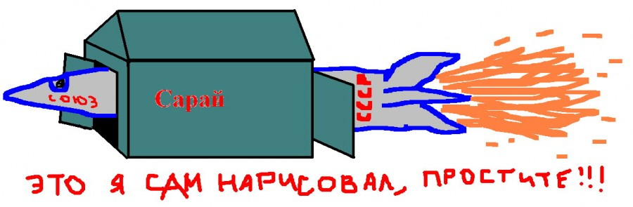
Подлетают друзья на ракете к этому сараю и чувствуют - беда! Ракета - она ого-го! А сарай маленький! Катастрофа! Но, на счастье, в тот момент дежурным по сараю был Альберт Эйнштейн. Выходят поскорее приятели на связь с Эйнштейном:
- Альберт, что делать? - кричит Сартр в рацию.
- Не боись! - Спокойно отвечает Эйнштейн, - вы двигаетесь со скоростью, близкой к скорости света! значит ваши размеры уменьшились! Пролетите!
Уфф... Было выдохнули приятели. Но Камю, подумав некоторое время, говорит:
- Жан-Поль, а если считать, что это сарай движется к нам со скоростью, близкой к скорости света?.. Тогда получается... Сарай станет ещё меньше! Не пролетим!
Хотели Камю и Сартр перезвонить Эйнштейну, да не успели, так как уже подлетели к этому самому сараю. Залетел нос ракеты в сарай, долетел до выходной двери - выходная дверь мгновенно закрылась и открылась. Ракета летит дальше. Н о только тогда, когда в сарай полностью залетел хвост ракеты, мгновенно закрылась и открылась входная дверь!
- Ааа! Он передёргивает! - Кричат Сартр с Камю.
- Ты передёргиваешь! - Кричат они Эйнштейну в рацию одновременно!
- Подождите, не говорите вразнобой, - просит Эйнштейн, - в чём дело?
- Ты передёргивал со своим сараем и был пойман за руку, - уже спокойно говорит ему Сартр.
- Благодаря моему гению, вы до сих пор действительно существуете, экзистенционан... Тьфу! Эк-зис-тен-ци-а-листы!
Умчалась ракета "Союз". А Эйнштейн хмыкнул, ухмыльнулся и показал ракете язык!

Джордж Беркли сидел в ракете и верил уже во всё, что угодно...

30.
Заключение
Автор этой серии рассказов ходил кругами в своём кабинете в ожидании гостей. Ходил Автор вдоль книжных полок: вот - "Чума", а вот - "Тошнота". "Государство"! Любимый "Заратустра"! "Критика чистого разума", где Автор ничего не понял. "Как вас много и какие вы разные!" - Удивлялся Автор. Потрёпанный Ландау-Лифшиц... И тоже непонятый.
И вдруг все гости оказались рядом!
- А вот как, ребята, вы думаете на счёт бога? - устремляется Автор в спор.
Ницше было открыл рот, но Автор, на правах автора, сразу рот Ницше закрыл:
- С тобой, Фридрих, мне и так всё предельно ясно! Молчи!
Молчит Фридрих.
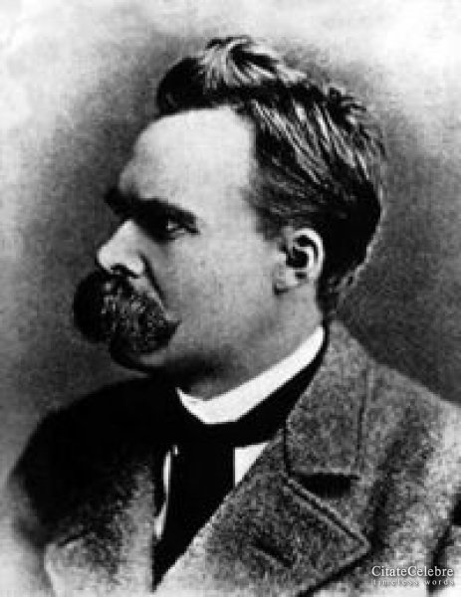
- Альберт? - призывает Автор.
Эйнштейн вроде растерялся, но Автор подбадривает:
- Ну!
- Большой Взрыв! - Мямлит Эйнштейн.
- Это как?
- Ну... - и, наконец, Эйнштейн решился на серьёзный разговор, - сингулярность, знаешь?
- Как? - переспрашивает Автор.
- Неопределённость! Бесконечно большая масса в бесконечно маленьком объёме. А потом - как жахнет!!!
- Где, когда, и, главное, почему жахнуло? - переспрашивает Автор.
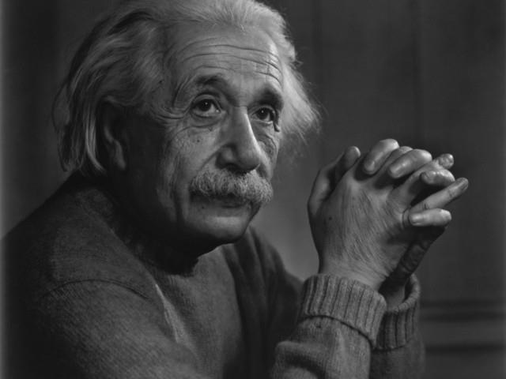
А Бор посмеивается:
- Чего, Нильс? - спрашивает Автор.
- Не было тогда никакого "где". Не было "когда"! Не пытайся казаться умнее других!
- При тебе, Нильс, я не решусь спросить, как это, когда нет "где" и "когда"! Но ты не ответил на вопрос "почему"!
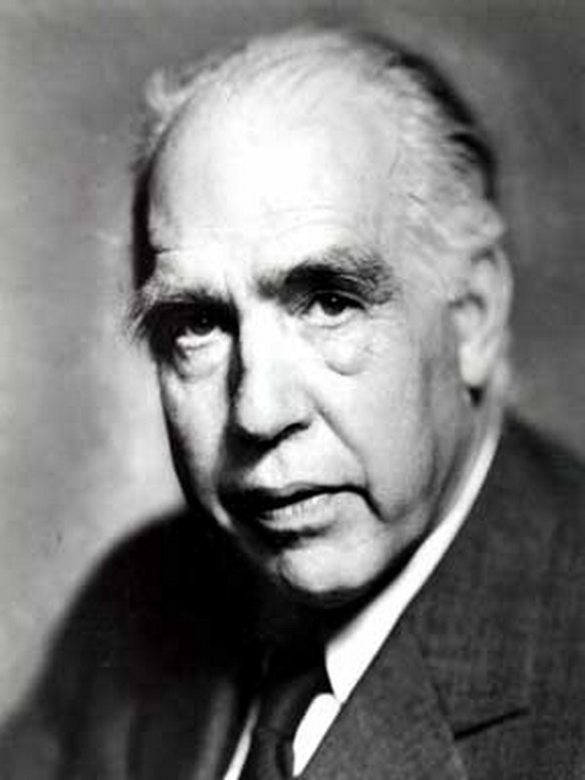
Бор с Эйнштейном было загалдели, но Автор, на правах автора, прервал их:
- Слово Юнгу!
- Веришь ли ты в бога, Юнг? – Спрашивает Автор.
- Я не верю, я знаю! - Отвечает Карл Густав уверенно.
- Молодец! - комментирует Автор.
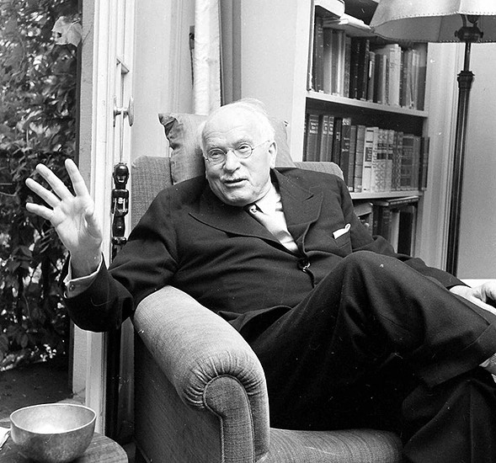
- Гегель! - Кричит Автор, - теперь ты!
- Тут нужен диалектический подход... - Отвечает Георг.
- Какой? - переспрашивает Автор.
- Ну... Тезис - это как у физиков... антитезис - это как у лириков... Автор, не издевайся! Это - по-научному! Это единственный путь к познанию!
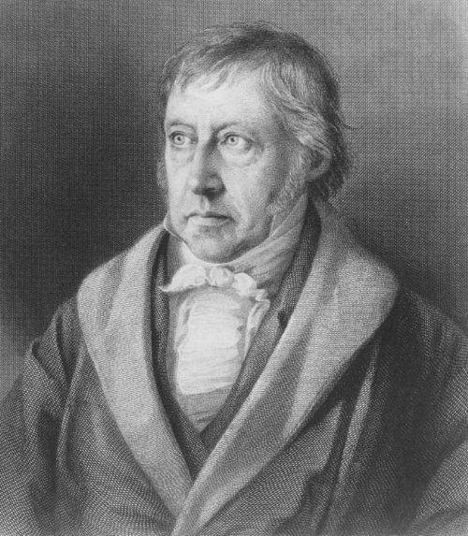
- Где синтез?!! - вопиёт Автор! - Беркли!
Отзывается Беркли:
- Бог должен существовать независимо от чьего-либо сознания или чьих-либо идей! - Отвечает Джордж.
- Это величайшая нелепость солипсизма, определяющая его неприемлемость! - кричит Автор.
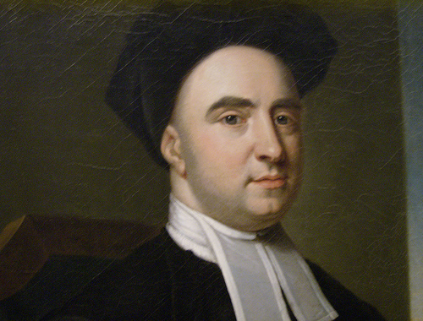
- Камю, Жан-Поль! Что у вас? - Спрашивает Автор.
- Космос действительно существует, - отвечают они одновременно.
- Да... - тянет Автор.
- И Бермудский треугольник! - встревает Беркли вне очереди, - Тоже действительно существует, и там очень страшно!
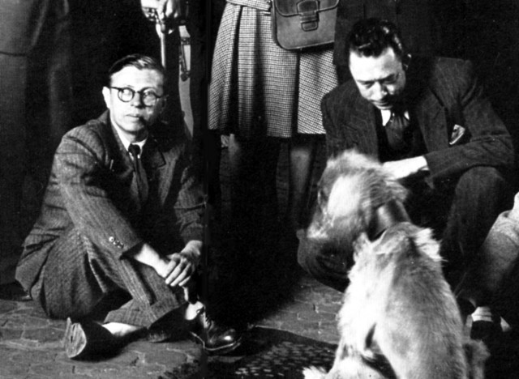
Жан-Жак Руссо теряет терпение:
- О всемогущий Господь, избавь нас от просвещения отцов наших и приведи нас назад к простоте, невинности и бедности, единственным благам, обуславливающим наше счастье и Тебе угодным.
- Жан-Жак, тебя я как раз позже хотел спросить, - укоряет Автор Руссо, - ну да ладно...
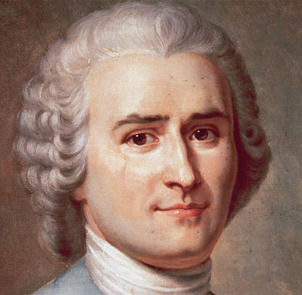
- А теперь на сцене, - продолжает Автор:
- Шрёдингер! Эй, Эрвин! Ты как думаешь? - еле дозвался до Эрвина Автор.
- Богу, как личности, нет места в картине мира, которая стала доступной нашему пониманию ценой удаления из нее всего личностного.
- Ладно, - говорит Автор, - Понял! За котом своим лучше приглядывай тщательнее в другой раз.
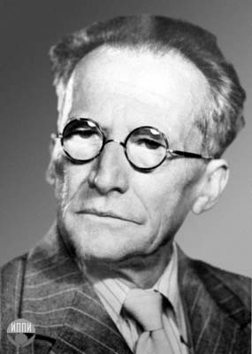
- Человеческий ум ищет причину всего происходящего, и когда он доходит до последней причины, - это есть Бог. В своем стремлении искать причину всего он доходит до Бога. Но сам я не верю в Бога, я неверующий - спокойно говорит Иван Петрович Павлов, академик.
- Спасибо вам, Иван Петрович, тронут, вы заходите...ещё... - не может подобрать слов Автор.
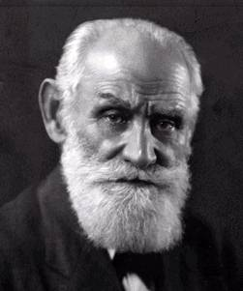
- Чарльз! Не молчи! - Почти кричит Автор.
- Что же, - откликается Дарвин, - Может даже и Беркли прав! Но пусть он даст мне Адама! Пусть! - Про Адама Дарвин крикнул почти не владея собой, а потом стушевался, смутился и продолжил, - хотя, по правде сказать, и у меня для вас не осталось ни археоптериксов, ни вьюрков...
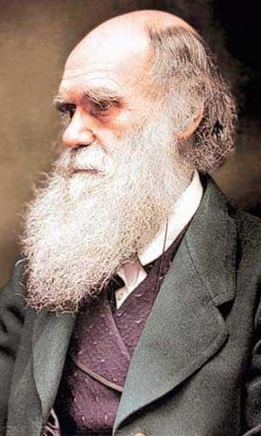
Долго все после этого спора молчали. Многие жалели, что Иманнуил Кант так и не приехал из командировки. И никто не слушал Марию Склодовскую-Кюри, которая сидела в уголке и говорила как бы всем, и как бы никому:
- Вот был у меня Стась... И когда няня сказала ему, что Бог – везде, Стась с выражением некоторой тревоги на лице спрашивает: «А он меня не схватит? Не укусит?».
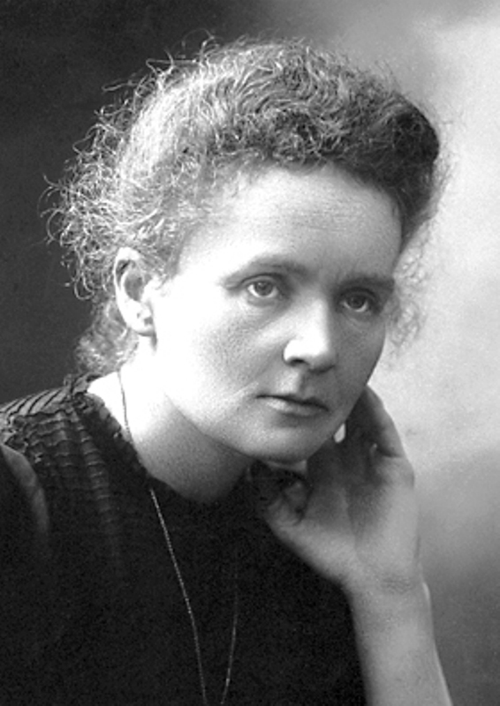
- Теперь уже не укусит, - тихо отвечал Иван Петрович Павлов, единственный из компании, кто расслышал сентенцию Марии.
"Какие же вы разные, хорошие и любимые!" - думал Автор, поглаживая корешки книг разной кондиции, - "ну, и будет! Точка!".
И действительно - точка!
конец.

И это:

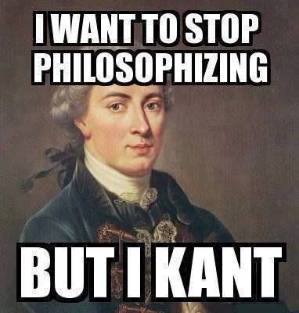

А вот теперь, действительно -

КОНЕЦ!!!

